Античне відлуння у творчості Т.Г. Шевченка
Учитель вищої категорії спеціалізованої школи I-III ступенів №106 м.Києва
Жовновська Т.Б.
Антична культурна спадщина впродовж століть була і досі залишається невичерпним джерелом для натхнення, ідеалом художньої досконалості, неперевершеним взірцем для наслідування. Образи, сюжети й мотиви Античності широко використовувались у світовому мистецтві та літературі, надихали славетних поетів Данте, Петрарку, Шекспіра, Гете, Шиллера, Байрона, Пушкіна; видатних художників Рафаеля, Тиціана, Рубенса, Рембрандта, ван Дейка; знаменитих музикантів Моцарта, Глюка, Ліста та багатьох інших відомих митців.
Відчутний вплив Античності й на українську культуру. Античною філософією, міфологією та літературою цікавились та переосмислювали у своїй творчості Григорій Сковорода, Тарас Шевченко, Іван Франко, Леся Українка, Микола Зеров, Павло Тичина, Ліна Костенко та інші.
Найглибшу інтерпретацію отримує антична проблематика в мистецьких творах Шевченка часів заслання. У Новопетровському укріпленні він створює серію малюнків, віднесених дослідниками до літа 1856 року. З десяти («Телемак на острові Каліпсо», «Робінзон Крузо», «Благословіння дітей», «Самаритянка» «Киргизка», «Мілон Кротонський», «Нарцис та німфа Ехо», «Св.Себастіан», «Умираючий гладіатор», «Діоген») - п`ять на античну тематику.
Античні сепії узагальнюють ключові лінії всієї творчості Шевченка останніх літ: самотність і сенс життя на чужині (сепія «Телемак на острові Каліпсо»), доля сильної особистості, приреченої на жахливу смерть у кайданах (сепія «Мілон Кротонський»), метаморфоза самозакоханості, кохання без взаємності (сепія «Нарцис та німфа Ехо»), ганебно страшна смерть Гладіатора на очах жорстоких та байдужих чужинців (сепія «Умираючий гладіатор»),трагедія самотнього мудреця, ізольованого від суспільства (сепія «Діоген»). Героями сепій виступають відомі міфологічні та історичні постаті: Телемак, син багатостраждального блудного Одіссея, славетний давньогрецький атлет Мілон Кротонський, шестикратний переможець на олімпійських іграх (VI ст. до н.е.), міфологічний самозакоханий Нарцис із німфою Ехо та примхливий своїм способом життя філософ Діоген (V-ІV ст. до н.е.). Долі цих постатей дивно зливаються у творчому горнилі художника та переплітаються з його життям.
Сепія «Телемак на острові Каліпсо» інтерпретує момент перебування Телемака на острові Каліпсо, яка сім років не відпускала Одіссея зі свого полону, обіцяючи йому безсмертя. Огорнений тугою за милою Ітакою та близькими людьми, Одіссей залишився непохитним у пошуках батьківщини. Телемак полюбив на острові німфу Евхарисію. На малюнку Шевченка Телемак сидить у печері, біля нього розкидані кістки. Сполохано заглядає німфа. Вихід з печери переходить у панораму широкого, високого та ясного світу, контрастного до печерної темряви. В очах Телемака задуманість і нерішучість. Кістки натякають на можливий кінець сина Одіссея.
На сепії «Мілон Кротонський» олімпійський силач прикований до пенька защемленими руками. На обличчі Мілона жах та мука. Шевченко передає той момент із життя велета, коли він, уже немолодий, бажаючи руками розірвати пень, який не змогли розколоти лісоруби, став його жертвою. Морда лева з жадібними очима, втупленими в Мілона, передбачає страшний кінець силача. Образ Мілона виразно перегукується з образом нещасного солдата із сепії «Кара колодкою».
Сепія «Нарцис і німфа Ехо» . Малюнок зроблений за сюжетом давньогрецького міфу про красеня Нарциса, який, побачивши своє відображення у воді, закохався в себе, зачах від цієї любові й перетворився на квітку, яку було названо його ім’ям. На сепії Шевченка ми бачимо юнака, що, прилігши на березі струмка, милується собою. Обвитий листками мисливський жезл перед Нарцисом і собака з лівого боку нагадують про полювання. Праворуч юнака – із-за розлогого дерева з цікавістю за Нарцисом спостерігає німфа Ехо .
Сепія «Умираючий гладіатор» передає останні хвилини життя гладіатора на римській сцені. Малюнок виконаний на тему однойменного вірша Лермонтова, творчість якого завжди дуже цікавила Шевченка. На передньому плані картини переможений благально простяг праву руку вперед до жорстокого натовпу. Біля нього мертве тіло ще одного нещасного. На їх фоні спиною до глядача - постать третього гладіатора з витягнутою в бік імператорської ложі рукою. На нього чекає такий самий кінець. Життя в неволі та кайданах породжувало низку подібних асоціацій…
Відірваність від рідної землі загострила проблему сенсу життя на чужині, посилила інтерес до самого себе. В останній період творчості Шевченка аналіз власного «я» зростає, підвищується прагнення пізнати самого себе, зафіксованого в безлічі автопортретів (їх майже 60).
Остання сепія «Діоген» найбільше перегукується з серією його автопортретів. Діоген зображений напівлежачим у бочці. Світло каганця, затулене рукою філософа від глядача, освітлює його заросле обличчя. З каганцем удень на багатолюдній афінській площі Діоген шукав людину. Друга рука філософа, висунута з його оселі, вказує пальцем на жука, що сміливо прямує до філософа в бочку.
Сепія побудована на різкому контрасті світла й темряви. Угорі бочки, на розпливчатому зображенні сови, священної птиці мудрої Афіни, як два вогники-світлячки виділяються її прозорливі очі, що контрастують із вогнем дивакуватого філософа. Між низом бочки, освітленої каганцем, та її верхом - безпросвітна темрява. Верх бочки з совою символізує вершину божественно-недоступного розуму, низ - хибний досвід людини в пошуках істини. Каганець - тільки відбиток істинного світла. Тому низ бочки протиставляється верху, полум’я каганця - мудрим очам сови, а сама священна птиця у незворушно-спокійній позі - нікчемно-метушливому жуку. На малюнку Шевченка нікчемний жук ближче Діогенові, ніж мудра сова.
Ця сепія розкриває точку зору Шевченка на людину, ізольовану від суспільства, демонструє погляд на світ із «незамкнутої тюрми», аналогічний до способу життя старогрецького філософа, що сам прирік себе на жалюгідне існування [1].
Неодноразово український поет-вигнанець порівнював свою долю з долею римського вигнанця Овідія. У «Щоденнику» Т.Шевченка читаємо: «Август-язычник, ссылая Назона к диким гетам, не запретил ему писать и рисовать. А христианин Николай запретил мне и то, и другое. Оба палачи. Но один из них палач-христианин»[ 2,с.49].
Заплутаний у якусь придворну інтригу, особливим наказом імператора Августа поет був висланий із Рима на окраїну Римської держави в місто Томи ( тепер Констанца, Румунія). Там і проминули його останні майже 10 років життя. Усе, що пережив і про що згадував, що думав і про що мріяв, поєднане з непересічним поетичним талантом, знайшло відображення у 5 книгах «Скорботних елегій» і 4 книгах « Понтійських послань». Що ж приваблювало Кобзаря в античному поеті? Це, перш за все, схожість доль, дум, переживань. У одному з листів Шевченко так описував своє життя в засланні: «Геты, между которыми влачил остаток дней своих Овидий Назон, были дикие варвары, но не пьяницы; а окружающие меня и то и другое» [2,с.49].
Особливо любив Кобзар Овідієві «Метаморфози» і широко використовував «перетворення» у своїх творах, надаючи їм викривально-соціального значення та національного колориту. У баладі «Сова» жінка в уяві нетямущих дітей перетворюється на сову. Вона бігає простоволоса, голосить і виє, збожеволівши від горя: єдиного сина забрали в солдати. А в баладі «Тополя» дівчина не перенесла розлуки з милим і стала тополею. Після смерті оживає лілеєю позашлюбна донька одного пана, на неї, нічим не завинившу перед людьми, падає прокляття за те, що вчинив її батько,- це сюжет твору «Лілея».
У грецькій міфології музи - дочки Зевса й Мнемосіни (богині поезії, мистецтв і наук). Їх дев’ять сестер: Калліопа, Кліо, Мельпомена, Евтерпа, Ерато, Терпсіхора, Талія, Полігімнія, Уранія, усі вони, за винятком Уранії та Кліо, покровителі співаків і музикантів, передають їм свій дар. Образ Музи Т.Г. Шевченка позначений автобіографізмом, він супроводжує поета протягом усього життя. У листі до редактора «Народного чтения» Кобзар використовує образ музи, надаючи їй національного й біографічного забарвлення, щоб підкреслити важливість його знайомства з Карлом Брюлловим для входження у світ культури й відчуття свободи від кріпацтва й у широкому значенні цього поняття: «Украинская строгая муза долго чуждалась моего вкуса, извращённого жизнью в школе, в помещичьей передней, на постоялых дворах и в городских квартирах; но когда дыхание свободы возвратило моим чувствам чистоту первых лет детства, проведенных под убогою батьковскою стрехою, она, спасибо ей, обняла и приласкала меня на чужой стороне». Український поет із холодної божественної Музи створює свій національний образ Музи, навдивовижу рідний і щирий. Продовжує розмову зі своєю вічною натхненницею поет у останньому вірші «Чи не покинуть нам, небого...». Тема творчого натхнення, його життєдайної сили, самореалізації постає в образах-звертаннях «небоги», «сусідоньки убогої», «друга», «долі», «зорі», «сестри», «дружини святої», «супутника святого», вона підсилює порушену в поезії традиційну проблему життя-смерті-вічності[ 3].
Тарас Шевченко належить до тих геніїв світу, які всі свої думи, весь вогонь своєї палкої душі віддали боротьбі за свободу й щастя людини. Шевченкова поезія - це, за словами Олеся Гончара, «спів свободі, уславлення свободи», смуток за втраченою свободою та порив до неї, до «волі святої». Поема Т.Шевченка «Кавказ» починається похмурим пейзажем гір, засіяних людським горем. За давньогрецьким міфом, саме тут прикував Зевс бунтівного титана. І хижий орел кожен день терзає його тіло. Рани, завдані жорстоким птахом удень, загоюються вночі. А вранці знову прилітає орел, і все починається спочатку. Поет у контрастах подає символічні образи зажерливого орла та невмирущого Прометея:
Споконвіку Прометея
Там орел карає,
Що день божий добрі ребра
І серце розбиваєх[4,с.261].
Поет бачив у образі Прометея могутнє уособлення народної могутності, народного прагнення до волі. Безсмертя Прометея - це безсмертя народу, який змітає всі перешкоди на своєму шляху та рве ланцюги, якими хотіли його скувати:
Розбиває, та не вип’є
Живущої крові,-
Воно знову оживає
І сміється знову [4, c.261].
Тож, як бачимо, античні образи набувають нового неповторного самобутнього авторського звучання у творчості Кобзаря, втілюючи особливості української ментальності, національного світогляду Т.Г. Шевченка.

СПИСОК ВИКОРИСТАНИХ ДЖЕРЕЛ
- Микитенко Ю. Античність у творчості Т.Шевченка. [Електронний ресурс.]Режим доступу: ntsh.org
- Левченко І. Сприйняття й рефлексія Т.Шевченка античної спадщини. [Електронний ресурс.]Режим доступу: www.sknews.net
- Майстренко М. Антична тематика в малярських творах Шевченка часів заслання//Проблеми сучасного літературознавства.- Одеса.-1999.-Вип.3.-С.94-98.
- https://uk.m.wikipedia.org/
- Ткаченко О. Шевченко і Овідій // Зарубіжна література в навчальних закладах.- 2000.-№8.-С.49-51.
- Золоте руно. Збірка античної поезії.-К.,1985.
- Шевченко Т. Кобзар.- К.: Рад.школа, 1983.-608с.
- Турган О. Авторська рецепція античних образів у творчості Т. Шевченка//[Електронний ресурс.] Режим доступу: https://dspace.uzhnu.edu
- Гаспаров М. Древневнегреческая хоровая лирика // Пиндар. Вакхилид. Оды. Фрагменты.-М.: Наука, 1980.
- Вакулик І. Античні традиції у творчості Т.Шевченка.[Електронний ресурс.] Режим доступу: irbis-nbuv.gov.ua

СПИСОК ВИКОРИСТАНИХ ДЖЕРЕЛ

- Майстренко М. Антична тематика в малярських творах Шевченка часів заслання//Проблеми сучасного літературознавства.- Одеса.-1999.-Вип.3.-С.94-98.
2. Ткаченко О. Шевченко і Овідій // Зарубіжна література в навчальних закладах.- 2000.-№8.-С.49-51.
3.Турган О. Авторська рецепція античних образів у творчості Т. Шевченка//[Електронний ресурс.] Режим доступу: https://dspace.uzhnu.edu
4. Шевченко Т. Кобзар.- К.: Рад.школа, 1983.-608с.
5.Микитенко Ю. Античність у творчості Т.Шевченка. [Електронний ресурс.]Режим доступу: ntsh.org
6.Левченко І. Сприйняття й рефлексія Т.Шевченка античної спадщини. [Електронний ресурс.]Режим доступу: www.sknews.net
7.Вакулик І. Античні традиції у творчості Т.Шевченка.[Електронний ресурс.] Режим доступу: irbis-nbuv.gov.ua

ДОДАТОК
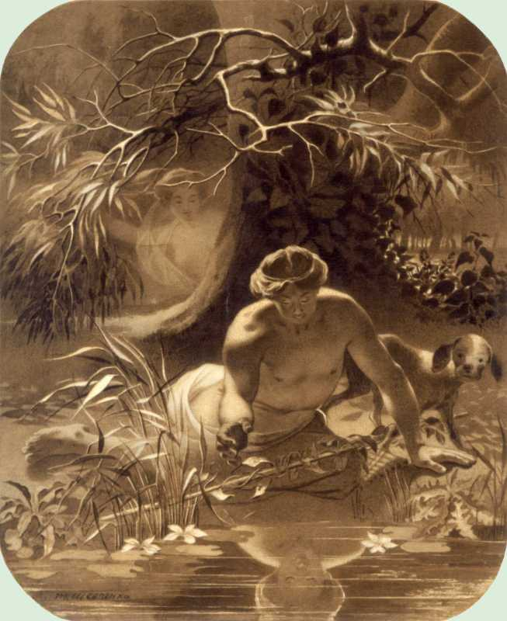
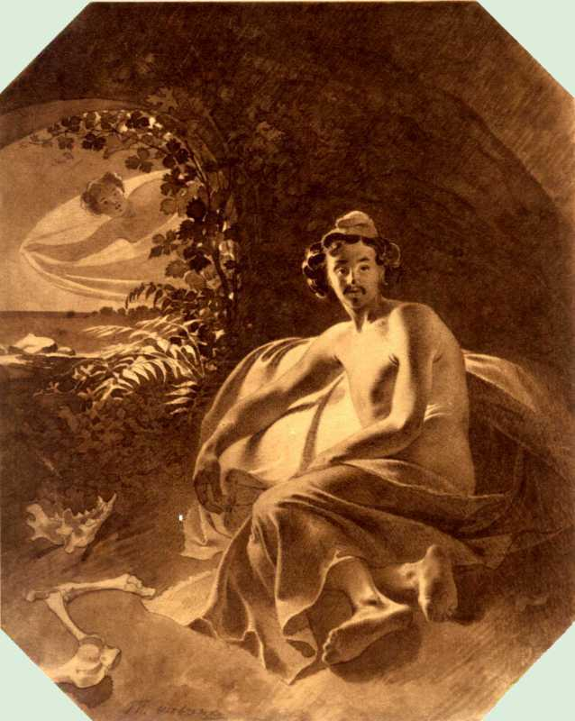
«Телемак на острові Каліпсо» «Нарцис і німфа Ехо»

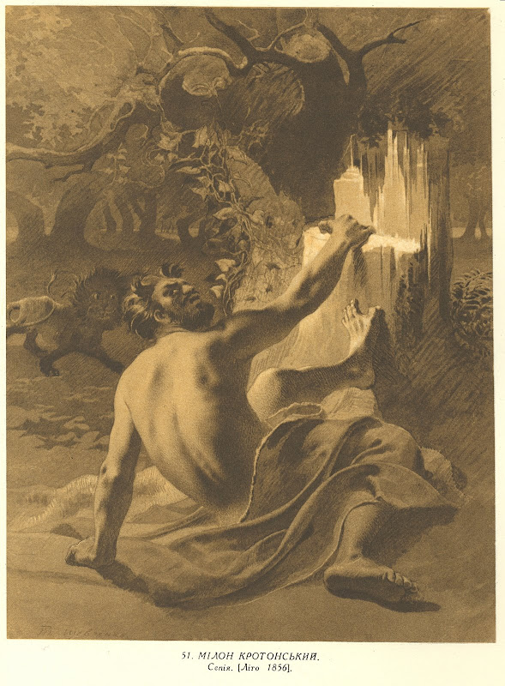
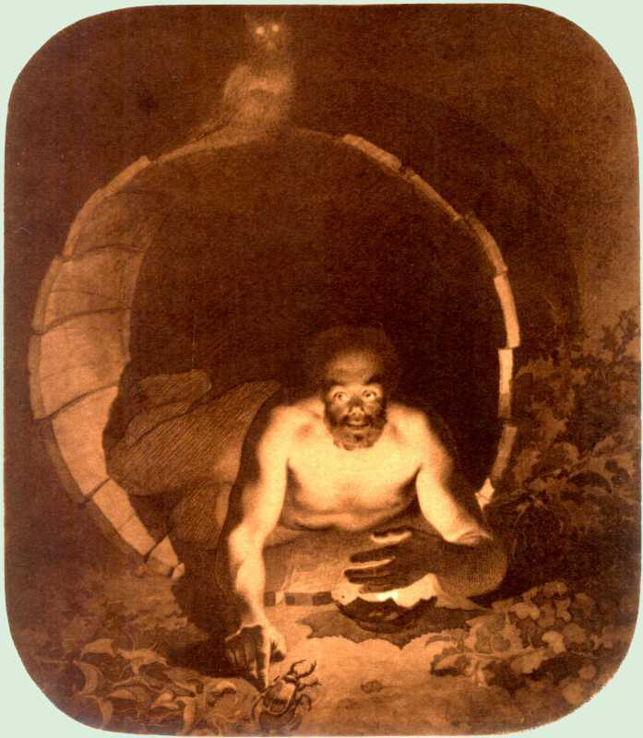
«Мілон Кротонський» «Діоген»
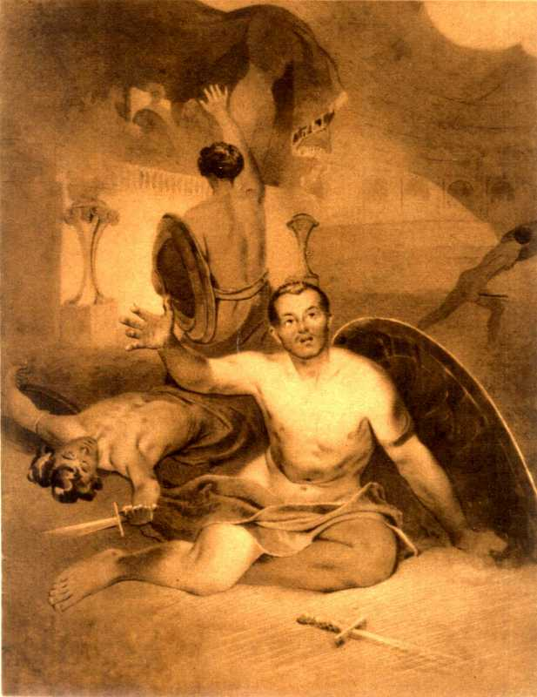
«Умираючий гладіатор"

